Palmsonntag: Jesus auf dem Weg in die Passion

- Impuls: Der Weg des Weizenkorns (Joh 12,24)
Mitten im Jubel und Trubel, in der Begeisterung und im Feiern seiner Person beim Einzug in Jerusalem spricht Jesus im Johannesevangelium diese Worte: „Amen, amen ich sage euch: Wenn das Weizenkorn nicht in die Erde fällt und stirbt, bleibt es allein. Wenn es aber stirbt, bringt es reiche Frucht.“ Joh 12,24 Was soll das heißen? Ratlose Jüngerinnen und Jünger…?!
Wir als „nachösterliche“ Menschen verstehen im Rückblick die Passion natürlich „ leichter“ als seine Freunde in dieser Situation. Mit diesem sehr anschaulichen Bild vom Weizenkorn deutet Jesus sein Leben, sein Leben für uns: Er, Jesus, vergleicht sich mit dem Weizenkorn, das sein Leben aufgibt, damit die Vielen das Leben haben. Das Weizenkorn, das viele Wandlungen durchläuft, um letztendlich Brot zu werden, damit wir das Leben haben, und es in Fülle haben! (vgl. Joh 10,10). Das ist seine Mission, seine Sendung. So definiert Jesus fast am Ende seines Weges sein Leben!

- Was hat das mit mir/uns zu tun? Nach-Denkliches
„Alles Leben ist Wandlung.“ Auch in meinem Leben gab und gibt es viele Wandlungs-Prozesse…manchmal auch sehr schmerzhafte….Vielleicht kann ich im Rückblick sehen und verstehen, dass Veränderungen wichtig sind…? Vielleicht kann ich sogar sagen:“ Gott sei Dank, es hat sich was verändert! Durch den Schmerz hindurch ist etwas Neues geworden?!“

Für die Arbeit mit unseren Kindern: Indem wir den Weg des Weizenkorns- im Säen der Körner und im Deuten auf Jesus hin, in der Betrachtung des Weges vom Korn zum Brot- mitgehen, erschließt sich die Passion das Geheimnis von Ostern in seiner tiefen Symbolik!

Im Blick auf das Foto unten die Entdeckung und den mir unvergesslichen Kommentar eines 8- jährigen Mädchen im Religionsunterricht beim Anblick dieses Kreuzes: „Da steckt ja schon die Freude drin!“

- Schlussgedanke/Gebet
„Das Weizenkorn muss sterben, sonst bleibt es ja allein. Der Eine lebt vom Andern, für sich kann keiner sein. Geheimnis des Glaubens: Im Tod ist das Leben…..
Als Brot für viele Menschen hat uns der Herr erwählt; wir leben füreinander und nur die Liebe zählt. Geheimnis des Glaubens…“ (GL 210, 1. und 4.Str.)

„Ein Tag meines Lebens vergeht. Ich lasse los. Auch mich. Wandle du, Herr, was war in Segen.“
( Matti Schindhütte )

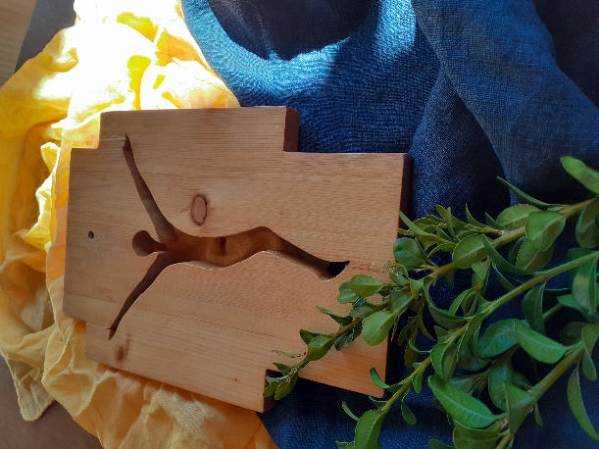

Reinhild Lang, März 2022

